不 符 合 项 报 告
审核领域及类型 | ■QMS □50430□EMS□OHSMS□FSMS □HACCP  □初审□第( )阶段审核□再认证■监督（二）次□证书转换□特殊审核□其他
受审核方 | 南通森业道路设施有限公司 | 陪同人员 | 陈龙飞
受审核部门 | 生产部 | 预计整改完成日期 | 2022-12-25
不符合事实描述:

2022年12月18日，远程审核发现，未提供“型号Qdzx200造型机”点检记录。

上述事实不符合：■GB/T 19001:2016 idt ISO 9001:2015标准7.1.3条款

不符合性质：□严重 一般
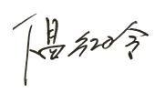
审核员： 审核组长： 受审核方代表：
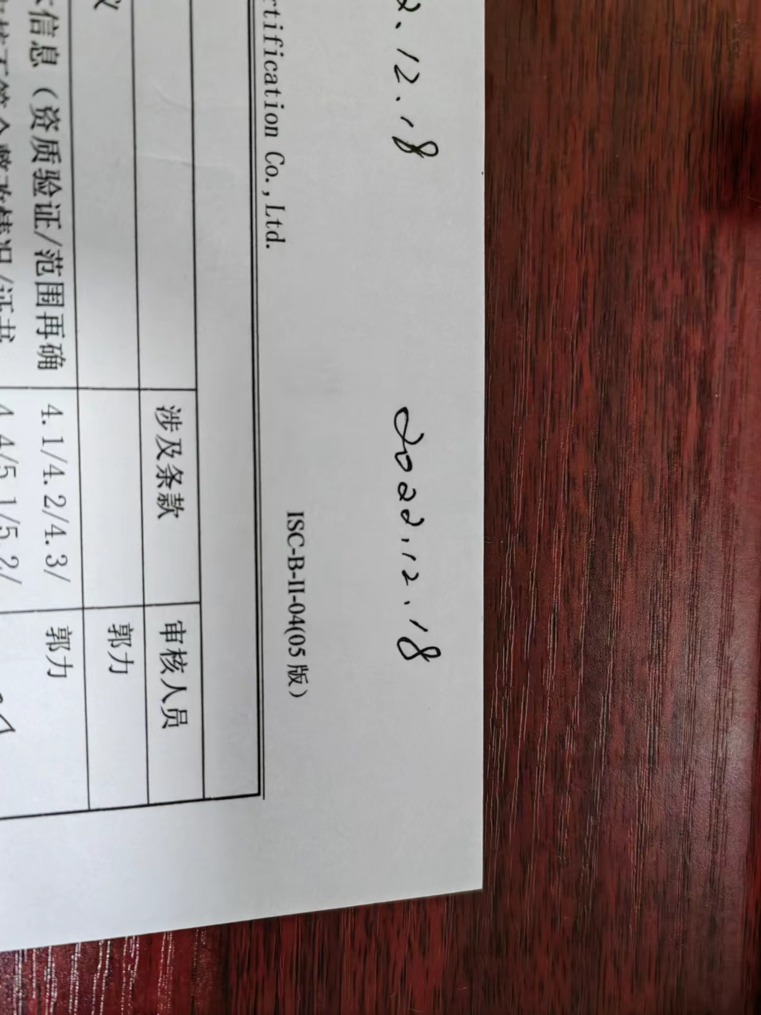
日 期： 日 期： 日 期：
纠正措施验证（包括验证的主要内容和结果）

审核员： 日期：
不符合项纠正措施表
不符合项事实摘要：

纠正情况：

原因分析：

纠正措施：

预定完成日期：
举一反三检查情况：

责任部门负责人签字： 日期：

受审核方纠正措施有效性的验证：

验证人： 日期：
受审核方代表： 日期:

